**Raport 22/AS z badania rynku CHFPLN**

TEWI 16.07.2013

1. **Wykonawca:**

Anton Smoliński

1. **Rynek:**

Z próbkowany co 1h.

Dane z bossa.pl. Ulokowane w m-pliku o nazwie CHFPLN60.m zawierającym ok. 9500 wierszy i 5 kolumn: świeca OHLC i wolumen.

1. **Wyniki testów**

Sprawdzono dla danych jak wyżej cztery skrypty S4a, S4b, S4c, S4d. Wszystkie skrypty testowano dla tego samego przedziału szeregu czasowego: 9000 świec poczynając od 2011.11.11.

Każda zmienna zwrotu po jednej świecy miała inna nazwę nawiązująca do nazwy kwadrantu odpowiednio Ra, Rb, Rc, Rd a krzywe zysku skumulowanego były oznaczone jako sumRa, sumRb, sumRc, sumRd.

Pip: x  
Spread: y*pip

Obliczano:

Zysk skumulowany na końcu szeregu czasowego sumR(kon);

Wskaźnik Calmara oznaczający stosunek powyższego zysku dla największego obsunięcia na krzywej zysku skumulowanego - Calmar;

Celem zadania była symulacja zaproponowanej we wcześniejszych zadaniach strategii w praktyce. Cały proces rozpoczyna się od obliczenia optymalnych parametrów. Następnie wyznaczone parametry używane są do symulacji gry na giełdzie. Gdy strategia przestaje być skuteczna, cały proces rozpoczyna się na nowo.

Uzyskano:

Dla S4:

D3ugooa okresu ucz1cego: 1350

Koncowy wynik: -1.5249

Ilooa przesuniea okna - uruchomien strategii: 33

Orednia d3ugooa trwania okresu testuj1cego: 240

Minimalna d3ugooa trwania okresu testuj1cego: 23

Maksymalna d3ugooa trwania okresu testuj1cego: 498

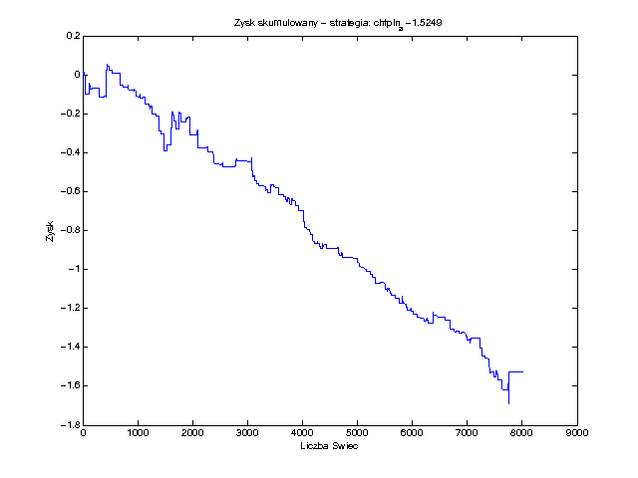

Dla S4b:

D3ugooa okresu ucz1cego: 1075

Koncowy wynik: 1.2324

Ilooa przesuniea okna - uruchomien strategii: 79

Orednia d3ugooa trwania okresu testuj1cego: 102

Minimalna d3ugooa trwania okresu testuj1cego: 5

Maksymalna d3ugooa trwania okresu testuj1cego: 498

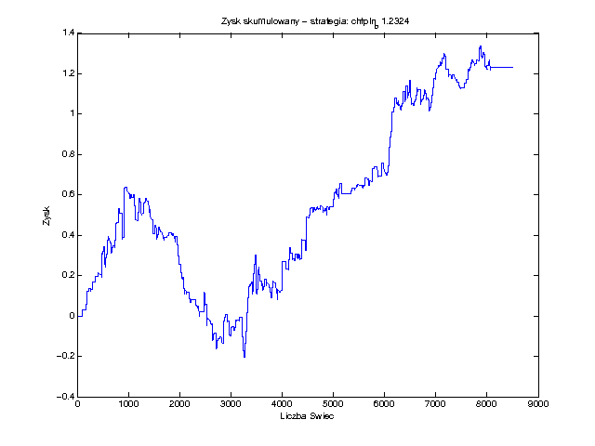

Dla S4c:

D3ugooa okresu ucz1cego: 1350

Koncowy wynik: -1.1500

Ilooa przesuniea okna - uruchomien strategii: 152

Orednia d3ugooa trwania okresu testuj1cego: 51

Minimalna d3ugooa trwania okresu testuj1cego: 5

Maksymalna d3ugooa trwania okresu testuj1cego: 263

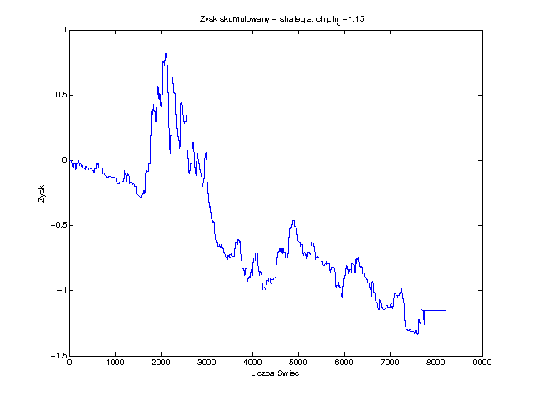

Dla S4d:

D3ugooa okresu ucz1cego: 875

Koncowy wynik: 4.7776

Ilooa przesuniea okna - uruchomien strategii: 192

Orednia d3ugooa trwania okresu testuj1cego: 43

Minimalna d3ugooa trwania okresu testuj1cego: 5

Maksymalna d3ugooa trwania okresu testuj1cego: 327

